Муниципальное бюджетное дошкольное образовательное учреждение   
«Детский сад общеразвивающего вида № 328» городского округа Самара

Автор проекта: Дворцова Л.П

**Детско-родительский образовательный проект   
«Мы растили огород»**

**Паспорт проекта**

* Вид проекта:

исследовательско - творческий.

* Продолжительность:

6 месяцев.

* Участники:

воспитатель, родители, дети 5-6 лет.

**Актуальность:**

* Современный человек прекрасно понимает мир ребёнка- сложный комплекс зрительных, слуховых, осязательных ощущений и эмоций. Чувствительное восприятие мира охватывает ребёнка, полностью владеет и толкает к созиданию, поисковой деятельности, раскрывает творческие способности, заложенные в ребёнке с рождения. Помочь ребёнку открыть себя наиболее полно могут родители и педагоги. А также создать условия динамики творческого роста и поддержать пытливое стремление ребёнка узнать мир во всех его красках и проявлениях.
* Дети в недостаточной степени имеют представление о росте и развитии растений, выращивании урожая. Наблюдая за работой взрослых на огороде у детей возникает много вопросов: «Как растут овощи?», «Кто их сажает?», «Что будет когда они вырастут?». Для того чтобы ответить на эти вопросы было решено разработать экологический проект «Мы растили огород».

**Цель:**

* Создание условий для познавательных и творческих способностей детей в процессе разработки проекта.
* Формирование обобщённых представлений об овощах, способах выращивания.
* ЗадачиУточнить представление о том, что растения вырастают из семян. Научить узнавать семена овощей
* Закрепить знания об условиях, необходимых для роста семян.
* Обогатить представления об овощах произрастающих в регионе, способах выращивания.
* Развивать связную речь через составление описательною рассказа об овощах.
* Развивать навыки моделирования и экспериментирования.
* Формировать навыки экологически грамотного поведения в природе.

**Предварительная работа**

* Поисковая работа по подбору иллюстративного материала по теме «Овощи».
* Подбор справочной и художественной литературы;
* Чтение сказки «Чипполино».
* Изготовление папокдля гербария, табличек, указателейпосаженных овощей;
* Разучивание пальчиковой гимнастики «Хозяйка однажды с базара пришла».
* Родительское собрание «Участвуем в проекте «Мы растили огород».
* Приобретение семян и необходимого оборудования.

**Основные направления реализации проекта:**

* НОД «Для чего нужны семена», «Любите землю матушку»
* Опьггно- экспериментальная деятельность: «Условия необходимые для роста растений», «Размножение, рост, развитие растений». «Дневник наблюдений».
* Посадка семян овощей и рассады. Календарь наблюдений.
* Проведение дидактических игр: «Вершки и корешки». «Магазин «Овощи-фрукты», «Узнай по описанию», «Овощехранилище».
* Подвижных игр: «Помощники», «Урожай».
* Разучивание с детьми стихов, загадок, песен о растениях
* Разработка папки-передвижки «Вкусные загадки».
* Оформление гербария
* Рисование предметное по представлению «Загадки с грядки» «Натюрморт» лепка из соленого теста.
* Выполнение группового коллажа «Наш богатый огород»
* Домашнее задание для детей и родителей - совместное оформление книжек самоделок «Мой любимые овощ».
* Оформление сборника «Мамины рецепты».
* Проведение презентации

**Предполагаемый результат**

* Знать, для чего нужны семена;
* Знать об условиях, необходимых для роста овощей;
* Знать и называть овощи, их части;
* Владеть обобщающим понятием;
* Определять па ощупь, по вкусу и узнавать по описанию;
* Находить сходства и различия по нескольким признакам;
* Знать, как растут овощи, где, как ухаживать за ними, о полезных свойствах, времени сбора овощей, что можно приготовить из них, как заготавливают па зиму;
* Подбирать интересный, познавательный материал для самостоятельного рассказывания:

**Продукт проектной деятельности**

* Фотографии НОД;
* Коллаж «Наш богатый урожай»;
* Рисунки детей;
* Натюрморт из соленого теста;
* Гербарий;
* Книжки-самоделки « Мой любимый овощ»;
* Сборник «Мамины рецепты».

**Презентация проекта:**

* Оформление выставки «Мы сажали огород».
* Развлечение для детей и родителей «Борщ».
* Фото отчёт «Наш огород».

**Наш огород**

Подбирали семена овощей

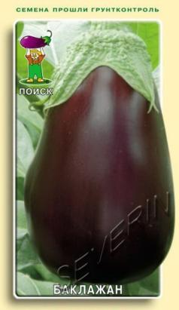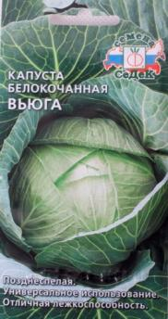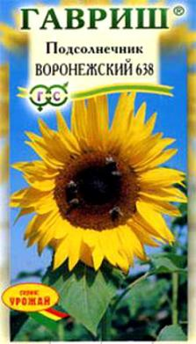

Изготовили необходимое оборудование, прорастили семена.

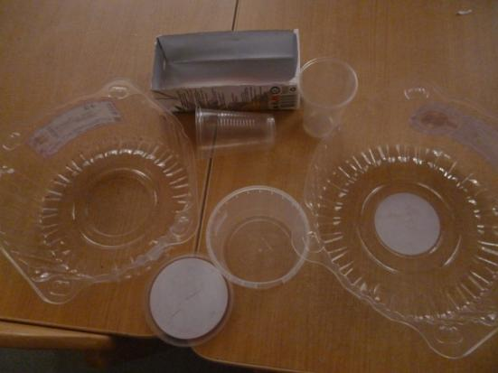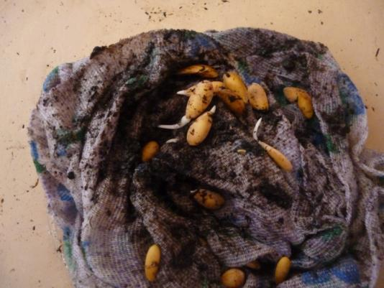

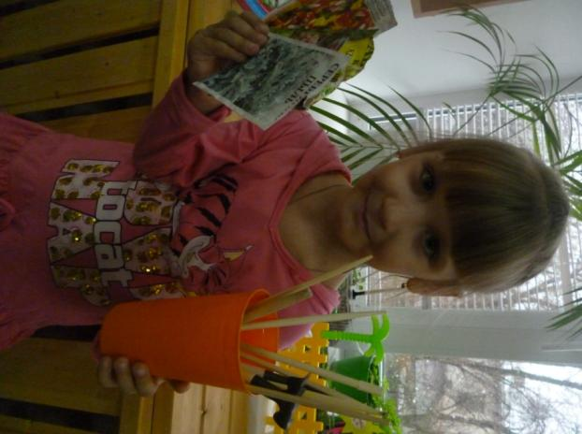

Выращивали рассаду овощей и цветов

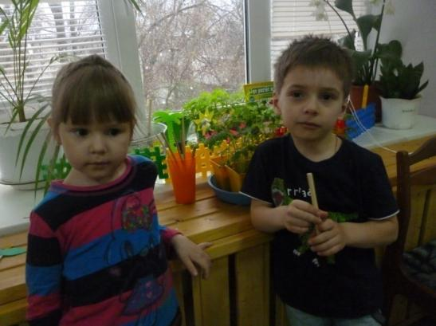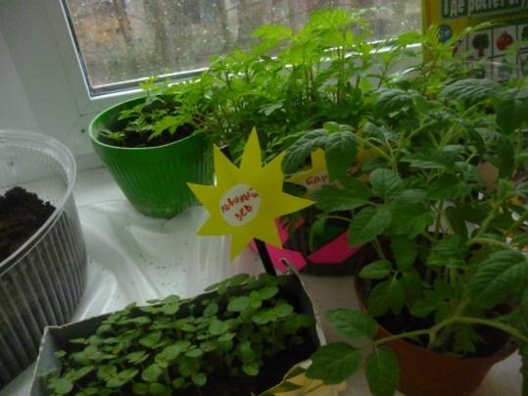

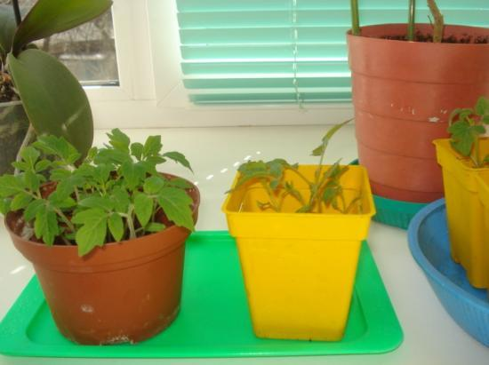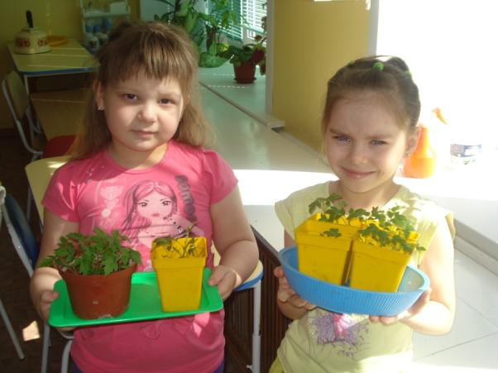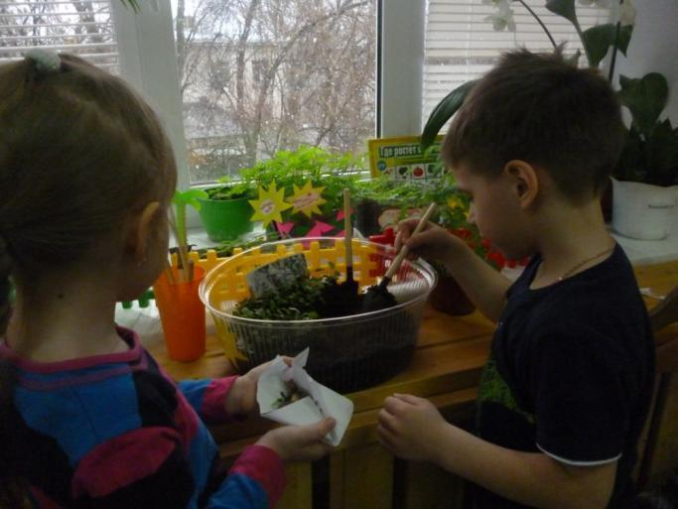

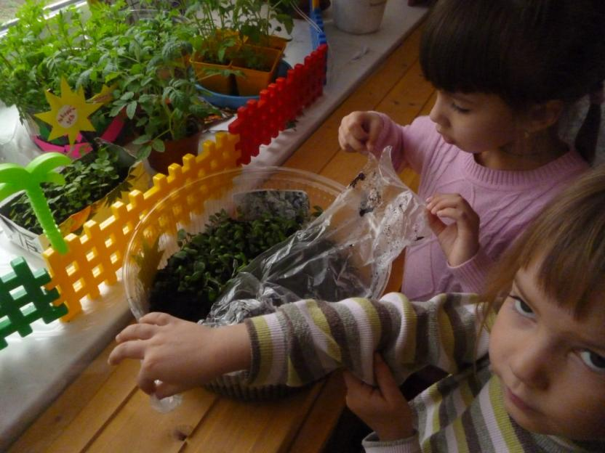

Наши трудовые денечки.

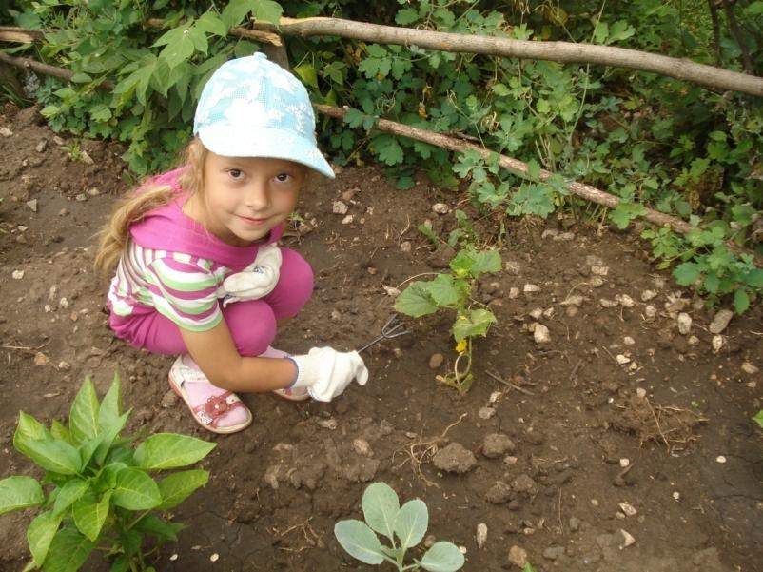

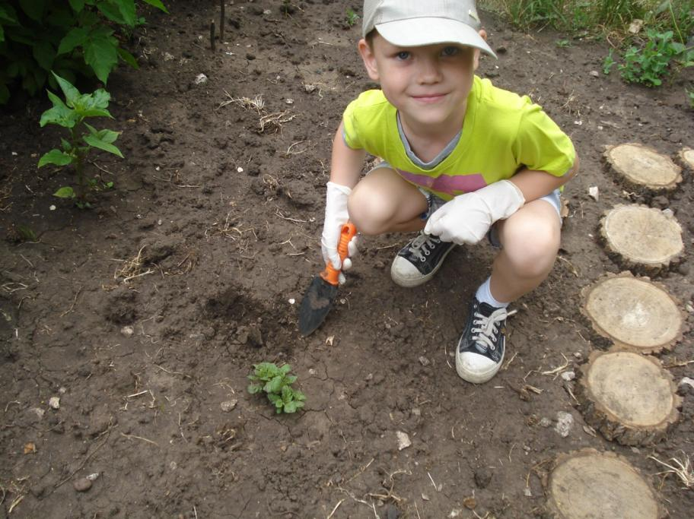

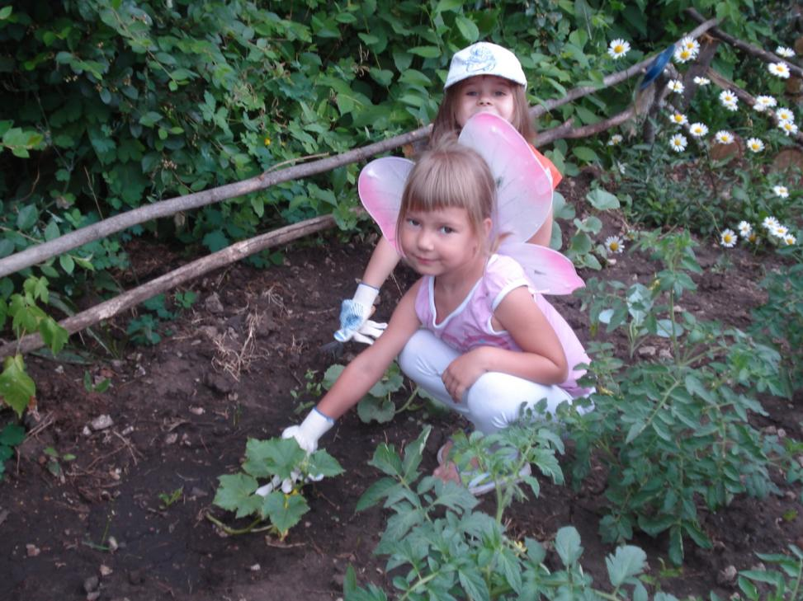

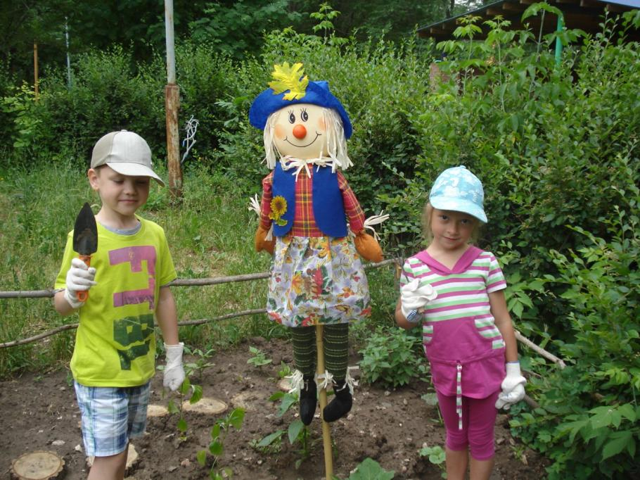

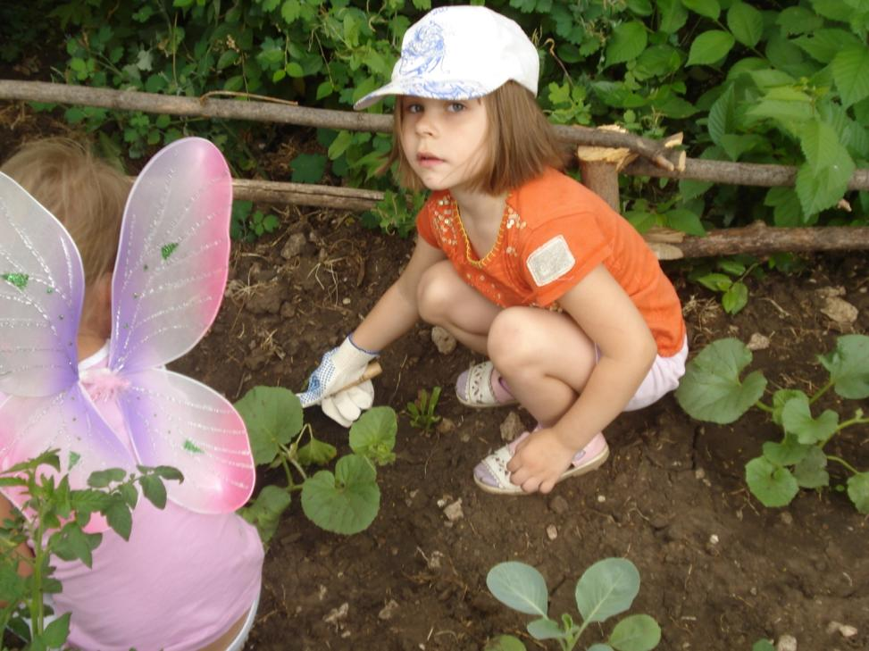

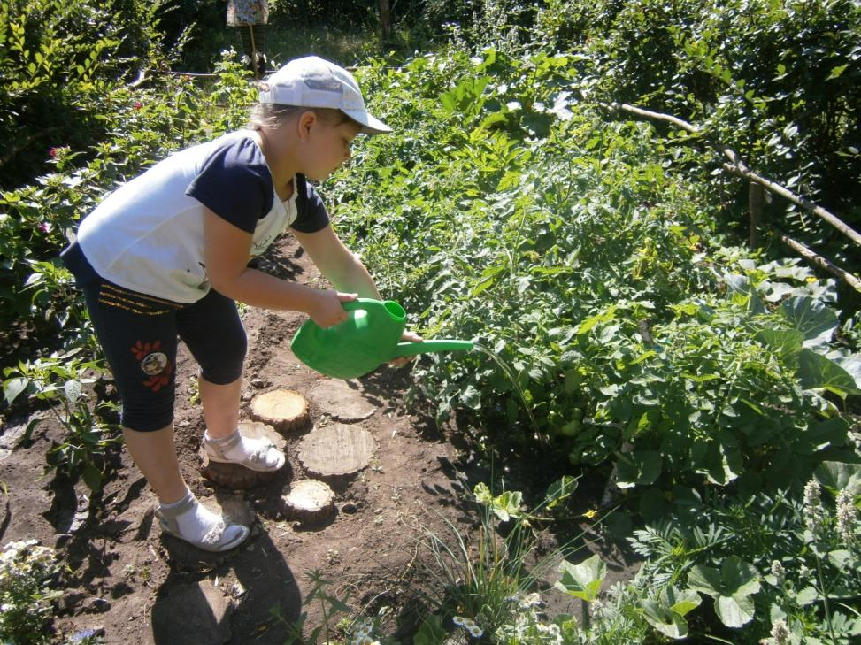

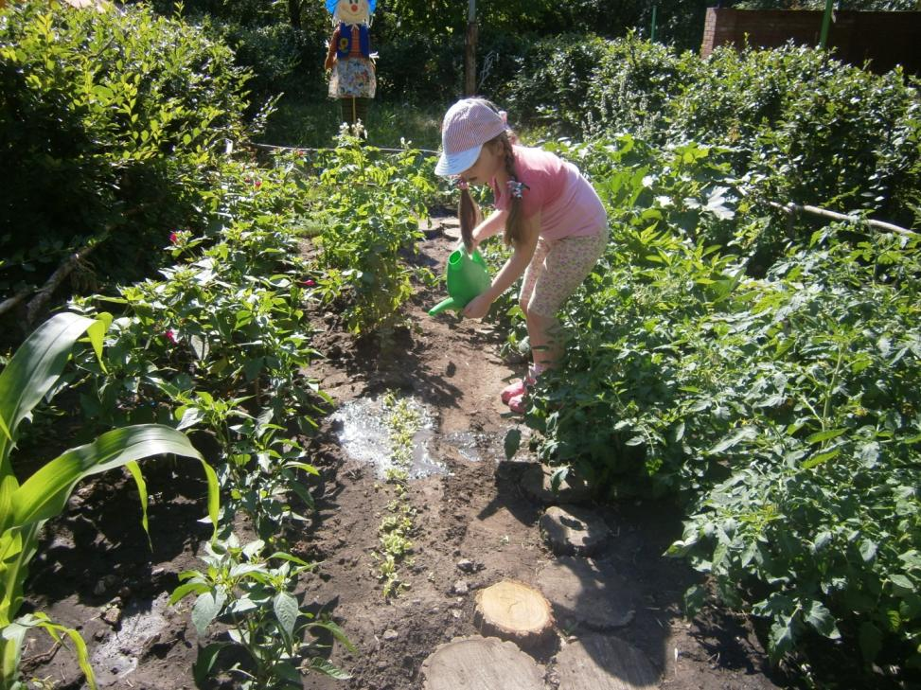

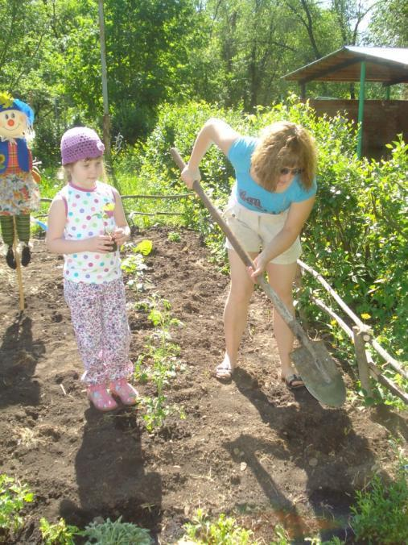

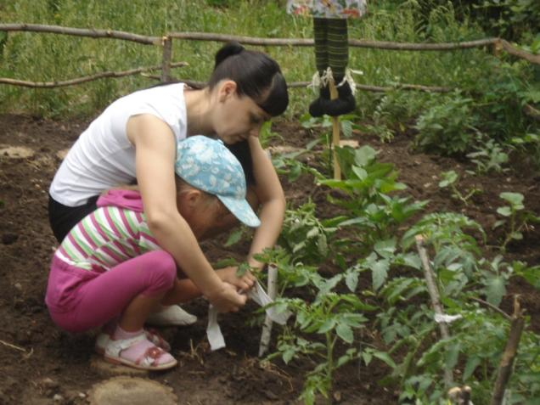

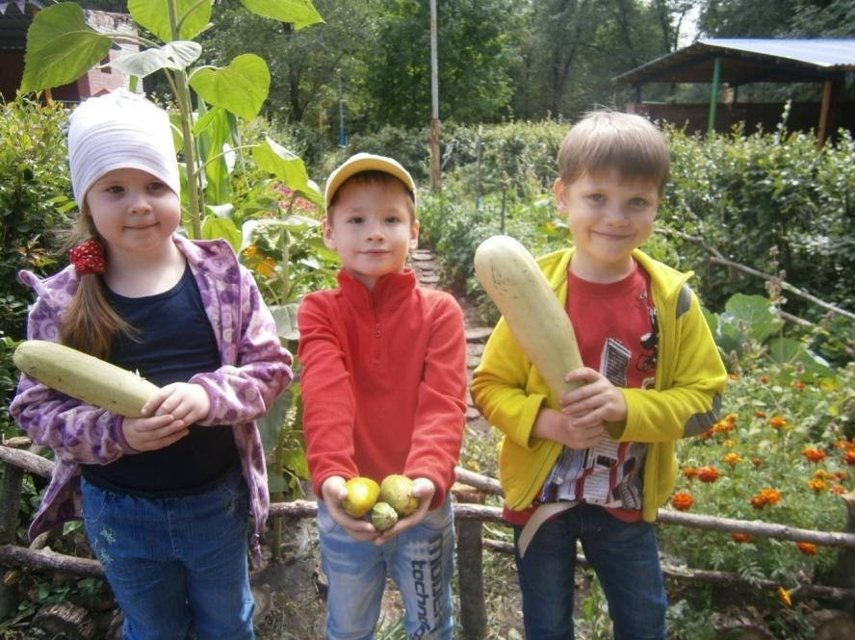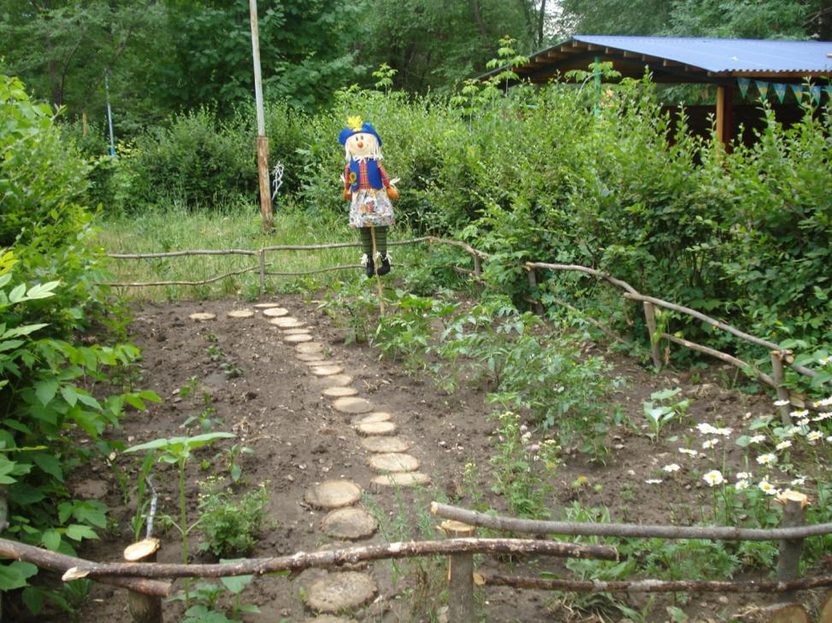

Урожай

